Aan de ouders/verzorgers van leerlingen van de GSR

Rotterdam, juni 2022

Betreft: tegemoetkoming aanschaf laptop
Geachte ouders/verzorgers,
Via de GSR bent u op de hoogte gesteld dat u wordt gevraagd (niet verplicht) om een laptop voor uw kind aan te schaffen. U heeft van de school een brief ontvangen met de mogelijkheid om bij the Rent Company een laptop aan te schaffen met bijbehorend full service abonnement.

De Stichting vrienden heeft ervoor gekozen om een regeling voor tegemoetkoming van de aanschafkosten te maken. De maximale aanschafkosten (inclusief full serviceabonnement) bedragen € 669 waarvan een minimale bijdrage van € 150 wordt afgetrokken. De daadwerkelijke tegemoetkoming is mede afhankelijk van het bruto gezinsinkomen (zie hiervoor de toelichting).

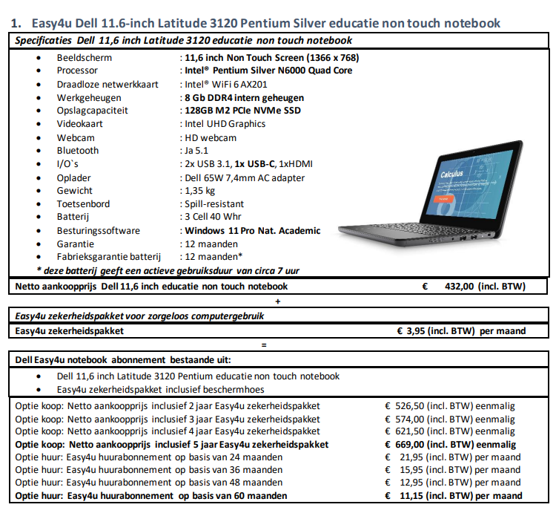

Aanvulling tegemoetkoming door de school;

Mocht u een inkomen hebben op (bijna) bijstandsniveau (belastbaar inkomen gehuwd per partner € 10.280 of alleenstaand € 16.299) of om andere redenen niet voldoende hebben aan de tegemoetkoming vanuit de stichting Vrienden van de GSR voor de aanschaf van een laptop, dan kunt u een gemotiveerd verzoek doen om aanvullende financiering bij de GSR. U kunt daarvoor contact opnemen met de manager bedrijfsvoering Gerdine van Harten via hrg@gsr.nl of contact leggen via een medewerker van de GSR met wie u goede contacten hebt; die wil er wel voor zorgen dat uw vraag binnen de school op de juiste plek terecht komt.

Let wel op, het is belangrijk dat u de aanvullende tegemoetkoming eerst aanvraagt, voordat u een laptop aanschaft. U schaft deze dan namelijk aan via een speciale code bij Rentcompany. Aanvraag voor de aanvullende tegemoetkoming is in verband met tijdige levering van de laptop noodzakelijk voor 1 juli 2022.

.
Indienen aanvraag

Vul het aanvraagformulier in (bijlage I) en mail deze met bijlagen voor 1 november 2022 naar de Stichting Vrienden van de GSR;

laptop.vergoeding@vriendenvandegsr.nl

In een toelichting (bijlage II) staat beschreven hoe u een aanvraag kunt indienen en is een rekenvoorbeeld gegeven, waaruit u zelf kunt bepalen of u in aanmerking komt voor een tegemoetkoming.

De Stichting beoordeelt de aanvraag en de daarbij gevoegde stukken. Daarna ontvangt u bericht of u een tegemoetkoming ontvangt en hoeveel deze bedraagt.

Aanvragen die te laat worden ingestuurd, worden niet in behandeling genomen. Hetzelfde geldt voor aanvragen die onvolledig zijn ingevuld en / of niet van de nodige bijlagen zijn voorzien.

Wilt u overwegen de Stichting financieel te ondersteunen

Om deze financiële ondersteuning te kunnen bieden, is geld nodig. Hiervoor beheert de Stichting vrienden van de GSR een fonds dat wordt gevuld door giften en donaties vanuit een brede achterban.

Wilt u bijdragen om deze mogelijkheid in stand te houden dan kunt een bedrag over maken aan:

Stichting vrienden van de GSR
NL 94 INGB 0007 7885 92
o.v.v. laptopvergoeding

Mocht u nog vragen hebben, dan kunt u daarover contact opnemen met Stichting Vrienden van de GSR: Arthur Vlaardingerbroek via: laptop.vergoeding@vriendenvandegsr.nl

Bijlage
- Aanvraagformulier 2022-2023 laptop
- Toelichting aanvraagformulier laptop

Bestuur Stichting vrienden van de GSR

Bezoek ook eens onze website: www.vriendenvandegsr.nl en overweeg om vriend te worden, zodat u op de hoogte blijft van onze activiteiten.

